институт ОБЩЕСТВЕННОГО МНЕНИЯ «квалитас»


394036, г. Воронеж, пр. Революции, д. 44, к. 14
тел.: (473) 251-20-75, 251-90-75
E-mail: office@qualitas.ru
Internet: http://www.qualitas.ru
ИНН 3666065119
Расчётный счёт № 40702810613400101661 ЦЧ банк СБ РФ г. Воронеж

ЕЖЕМЕСЯЧНЫЙ БЮЛЛЕТЕНЬ
СОЦИОЛОГИЧЕСКИХ СООБЩЕНИЙ
ПО г. ВОРОНЕЖУ

№ 2021-02 (278)

При использовании информации ссылка на Институт
общественного мнения «Квалитас» обязательна.
В этом выпуске:

1 раздел: ОЦЕНКА УРОВНЯ НАПРЯЖЕННОСТИ В ОБЩЕСТВЕ
И ПРОТЕСТНОГО ПОТЕНЦИАЛА
- За последний месяц Вам приходилось или не приходилось слышать от окружающих Вас людей критические высказывания в адрес российских властей?
- Действия российских властей за последний месяц у Вас лично вызывали недовольство, возмущение или не вызывали?
- Какое настроение, по Вашему мнению, преобладает сегодня среди Ваших родных, друзей, коллег, знакомых – спокойное или тревожное?
- Ощущаете ли Вы в последнее время рост напряжения в обществе?
- С чем, по Вашему мнению, связан рост этого напряжения в обществе?
- Как Вы думаете, насколько возможны (вероятны) сейчас в нашем городе массовые выступления населения против роста цен, падения уровня жизни?
- Вы лично допускаете или исключаете для себя возможность принять участие в каких-либо акциях протеста?

2 раздел: ВОЗВРАЩЕНИЕ АЛЕКСЕЯ НАВАЛЬНОГО
- Вы одобряете или не одобряете деятельность Алексея Навального?
- Какими словами Вы могли бы обозначить свое отношение к Алексею Навальному?
- Как Вы относитесь к решению Алексея Навального вернуться в Россию?
- Изменилось ли Ваше отношение к Алексею Навальному за прошедшее время?

3 раздел: ДТП В ВОРОНЕЖЕ: ПРИЧИНЫ И СЛЕДСТВИЯ
- Лично Вам приходится или не приходится ездить за рулем автомобиля?
- Если говорить в целом, ситуация с безопасностью движения в Воронеже за последние год-два улучшилась, ухудшилась или не изменилась?
- Какие причины, на Ваш взгляд, больше всего влияют на увеличение количества ДТП в Воронеже?
- Как Вы считаете, следует или не следует ужесточать наказания за нарушения правил дорожного движения как пешеходами, так и водителями?

4 раздел: СТРАСТИ ПО АЛЁНКЕ И ЮРИЮ ХОЮ
- Скажите, пожалуйста, Вы знаете, что-то слышали или ничего не знаете о скульптуре "Алёнка", установленной, а потом демонтированной в Нововоронеже?
- Скажите, лично Вы одобрили бы или не одобрили установку этого памятника в Воронеже и при каких условиях?
- Как Вы считаете, установка такого памятника в Воронеже, сделает наш город более привлекательным для туристов или, наоборот, оттолкнёт их, или никак не повлияет?
- Как Вы считаете, стоит или не стоит установить в Воронеже памятник лидеру группы «Сектор Газа» Юрию Хою?

Редколлегия:

Н.А. Романович (главный редактор)
Ю.В. Митрофанов (редактор)
Ю.А. Дедова (руководитель полевого исследования)

опрос проведен:

– 24 – 26 февраля 2021 г., всего опрошено 603 человека;
– метод: телефонное интервью;
– выборка репрезентативна для населения г. Воронежа старше 18 лет по полу и возрасту.

ИНСТИТУТ ОБЩЕСТВЕННОГО МНЕНИЯ «квалитас». тел.: (473) 251-90-75, 251-20-75

Опрос проведён ИОМ "Квалитас" 24 – 26 февраля 2021 года методом телефонного интервью.
Выборка репрезентативна для населения г. Воронежа старше 18 лет по полу и возрасту.
Опрошено 603 человека.

1 раздел: ОЦЕНКА УРОВНЯ НАПРЯЖЕННОСТИ В ОБЩЕСТВЕ

И ПРОТЕСТНОГО ПОТЕНЦИАЛА

За последний месяц Вам приходилось или не приходилось слышать от окружающих Вас людей критические высказывания в адрес российских властей?
Таблица 1
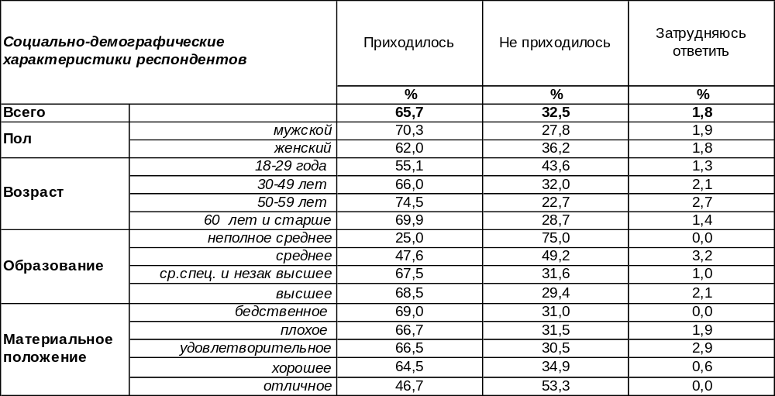
(Примечание: распределение ответов респондентов по строке составляет 100%)
Большинству воронежцев (66%) приходилось слышать от окружающих людей критические высказывания в адрес российских властей. По мере ухудшения материального положения горожан число подобных заявлений возрастает от 46% среди самых состоятельных респондентов до 69% среди неимущих.
Однако каждому третьему опрошенному не приходилось слышать критику в адрес власти (33%). Чаще всего так отвечали (богатые) 53% и молодые люди (44%).
Сравним ответы воронежцев и россиян в целом. Всероссийский опрос проведен Фондом «Общественное мнение» (опрос «ФОМнибус» 12–14 февраля 2021 г.) в 53 субъектах РФ, опрошено 1500 респондентов [https://media.fom.ru/fom-bd/d06nv2021.pdf].

За последний месяц Вам приходилось или не приходилось слышать от окружающих
Вас людей критические высказывания в адрес российских властей?

Оказалось, что доля критических высказываний, адресованных власти, в Воронеже выше (66%), чем в среднем по России (57%). Чем это можно объяснить? Известно, что чем крупнее город, тем выше протестный потенциал. В российскую же выборку включены малые города и села, в которых, как правило, реже звучит критика власти.
ИНСТИТУТ ОБЩЕСТВЕННОГО МНЕНИЯ «квалитас». тел.: (473) 251-90-75, 251-20-75
Опрос проведён ИОМ "Квалитас" 24 – 26 февраля 2021 года методом телефонного интервью.
Выборка репрезентативна для населения г. Воронежа старше 18 лет по полу и возрасту.
Опрошено 603 человека.

Действия российских властей за последний месяц у Вас лично вызывали недовольство, возмущение или не вызывали?
Таблица 2
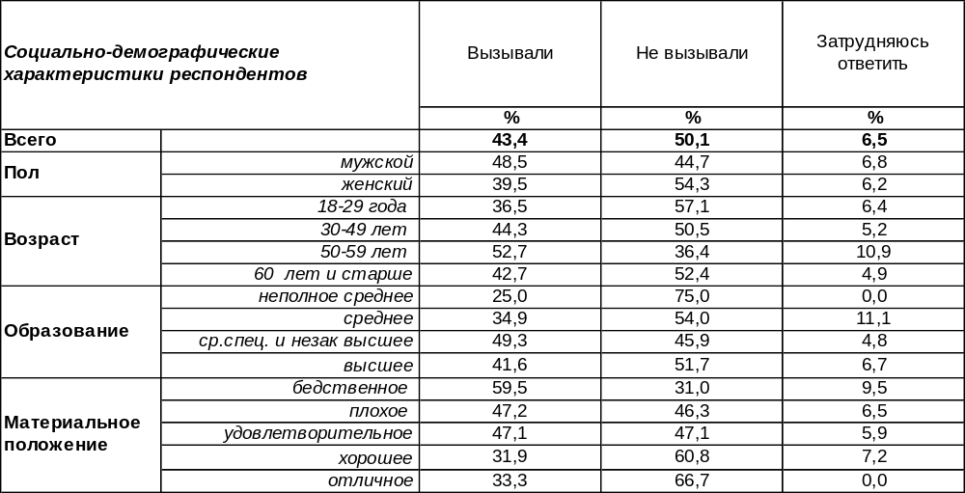
(Примечание: распределение ответов респондентов по строке составляет 100%)
Каждый второй житель города (50%) утверждает, что действия российских властей не вызывали за последний месяц у него возмущение. Наиболее толерантны к действиям власти студенты и учащиеся (71%), состоятельные респонденты (67%) и домашние хозяйки (78%).
В то же время 43% опрошенных признались, что порой испытывали возмущение действиями власти в последние три декады. Лидируют здесь люди с бедственным материальным положением (60%) и воронежские безработные (61%).
Сравним результаты опроса воронежцев и россиян в целом. Всероссийский опрос проведен Фондом «Общественное мнение» (опрос «ФОМнибус» 12–14 февраля 2021 г.) в 53 субъектах РФ, опрошено 1500 жителей страны [https://media.fom.ru/fom-bd/d06nv2021.pdf].

Действия российских властей за последний месяц у Вас лично вызывали недовольство,
возмущение или не вызывали?

Результаты двух разных опросов практически идентичны, поскольку разница показателей не превышает статистической погрешности измерения.

ИНСТИТУТ ОБЩЕСТВЕННОГО МНЕНИЯ «квалитас». тел.: (473) 251-90-75, 251-20-75
Опрос проведён ИОМ "Квалитас" 24 – 26 февраля 2021 года методом телефонного интервью.
Выборка репрезентативна для населения г. Воронежа старше 18 лет по полу и возрасту.
Опрошено 603 человека.

Какое настроение, по Вашему мнению, преобладает сегодня среди Ваших родных, друзей, коллег, знакомых – спокойное или тревожное?
Таблица 3
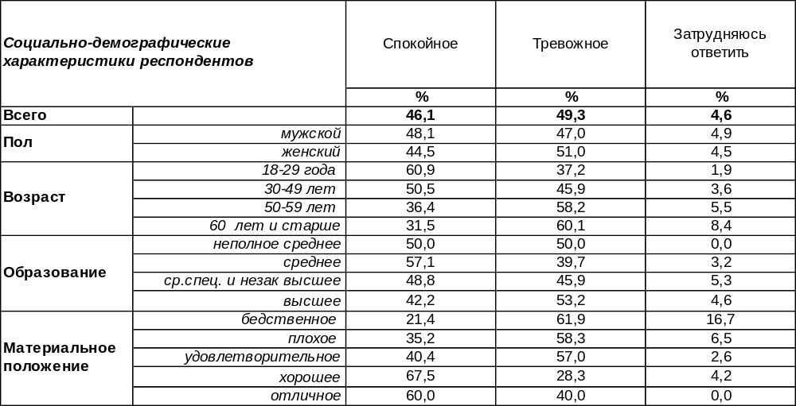
(Примечание: распределение ответов респондентов по строке составляет 100%)
Преобладающее настроение воронежцев сегодня – это тревожность (49%). По мере поднятия возрастной планки уровень тревоги возрастает от 37% среди молодежи до 60% среди пенсионеров. Тревога является индикатором психологического дискомфорта общества, поэтому напрашивается не очень веселый вывод.
Вместе с тем 46% горожан пребывают в спокойном настроении, впрочем, как и их окружение. Завидным спокойствием отличаются студенты (75%) и домашние хозяйки (70%).
Сравним два опроса: воронежский и всероссийский. Последний проведен «ФОМнибус» 19–21 февраля 2021 года в 73 субъектах РФ, опрошено 3000 респондентов [https://media.fom.ru/fom-bd/d07no2021.pdf].

Какое настроение, по Вашему мнению, преобладает сегодня среди Ваших родных,
друзей, коллег, знакомых – спокойное или тревожное?

Хотя показатели опросов не сильно различаются, все-таки можно отметить, что в Воронеже доминирует тревожность, тогда как в целом по стране – спокойствие. Но грань между ними весьма зыбкая…
ИНСТИТУТ ОБЩЕСТВЕННОГО МНЕНИЯ «квалитас». тел.: (473) 251-90-75, 251-20-75
Опрос проведён ИОМ "Квалитас" 24 – 26 февраля 2021 года методом телефонного интервью.
Выборка репрезентативна для населения г. Воронежа старше 18 лет по полу и возрасту.
Опрошено 603 человека.

ОЩУЩАЕТЕ ЛИ ВЫ В ПОСЛЕДНЕЕ ВРЕМЯ РОСТ НАПРЯЖЕНИЯ В ОБЩЕСТВЕ?
Таблица 4
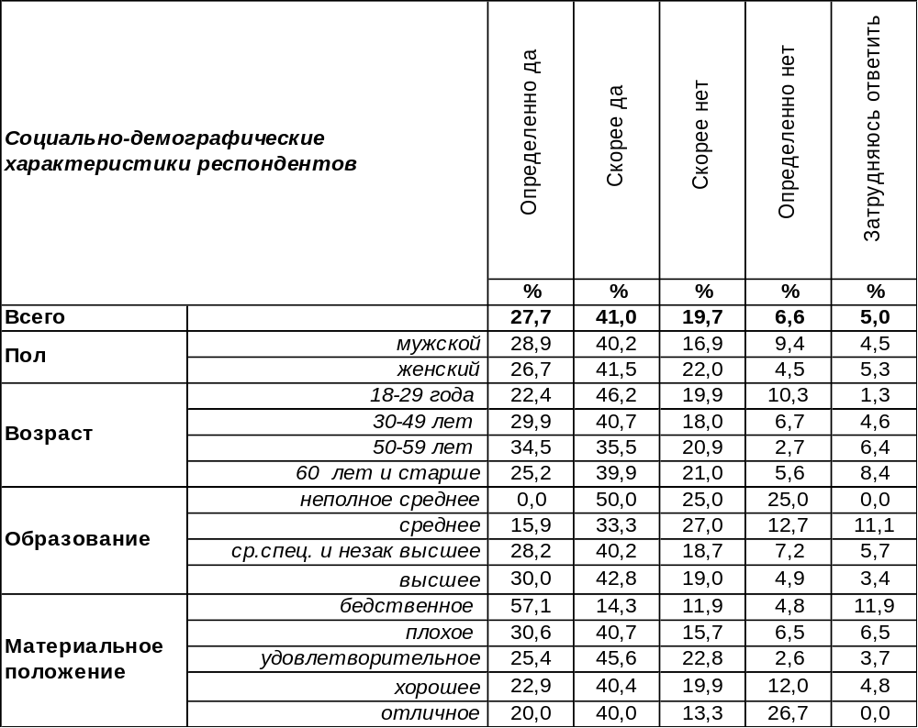
(Примечание: распределение ответов респондентов по строке составляет 100%)
В целом большинство воронежцев (69%) ощущают в последнее время рост напряжения в обществе. Особенно остро это чувствуют безработные (75%). Возможно, сказывается усталость от пандемии и её последствий.
Напротив, каждый четвертый опрошенный полагает, что в обществе царит тишь и благодать (26%). Чаще других уверены в этом учащиеся и студенты (32%).
Этот вопрос мы задавали воронежцам уже неоднократно. Какие изменения в этом плане произошли в последнее время?

Ощущаете ли Вы в последнее время рост напряжения в обществе?

Как видно из графика, уровень тревожности в обществе – величина почти постоянная и мало зависящая от конкретной ситуации.
ИНСТИТУТ ОБЩЕСТВЕННОГО МНЕНИЯ «квалитас». тел.: (473) 251-90-75, 251-20-75
Опрос проведён ИОМ "Квалитас" 24 – 26 февраля 2021 года методом телефонного интервью.
Выборка репрезентативна для населения г. Воронежа старше 18 лет по полу и возрасту.
Опрошено 603 человека.

С ЧЕМ, ПО ВАШЕМУ МНЕНИЮ, СВЯЗАН РОСТ ЭТОГО НАПРЯЖЕНИЯ В ОБЩЕСТВЕ?
Таблица 5
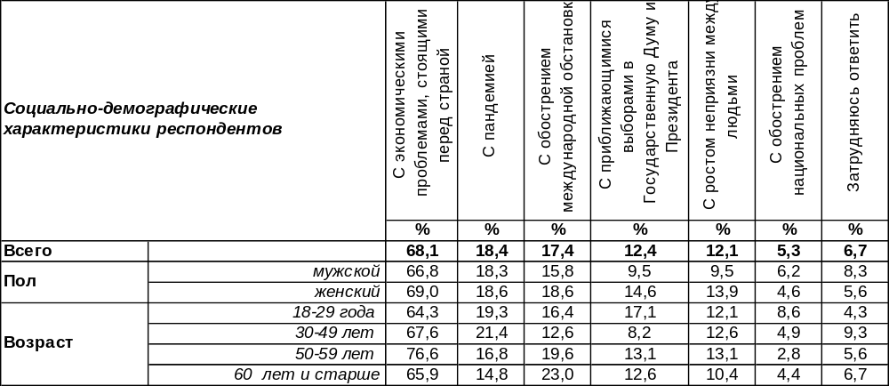
(Примечание: ответили 563 респондента. Ввиду того, что на вопрос допускалось несколько вариантов ответа, распределение ответов респондентов по строке превышает 100%)
На этот вопрос отвечали лишь те респонденты, которые ощущают рост социального напряжения (563 человека). В первую очередь они связывают его с экономическими проблемами, стоящими перед страной (68%). Второе и третье по значимости места занимают обострение международной обстановки (17%) и пандемия (18%). Пандемия и сопутствующие ей проблемы провоцируют рост социального напряжения не только в нашей стране, но и по всему миру. Влияние остальных факторов не столь велико. Реже всего люди называли обострение национальных проблем как источник общественного напряжения (5%).

С чем, по Вашему мнению, связан рост этого напряжения в обществе?

Экономические проблемы, стоящие перед страной, продолжают занимать первенствующее место среди источников социальной напряженности в обществе, хотя их значимость сократилась за годы измерения с 74% до 68%. Сократилось влияние и других факторов, очевидно, за счет беспрецедентного вмешательства пандемии. Исключение составляют приближающиеся выборы в ГосДуму, влияние которых на социальную напряженность набирает обороты (показатель вырос с 2% до 12%).
ИНСТИТУТ ОБЩЕСТВЕННОГО МНЕНИЯ «квалитас». тел.: (473) 251-90-75, 251-20-75
Опрос проведён ИОМ "Квалитас" 24 – 26 февраля 2021 года методом телефонного интервью.
Выборка репрезентативна для населения г. Воронежа старше 18 лет по полу и возрасту.
Опрошено 603 человека.

КАК ВЫ ДУМАЕТЕ, НАСКОЛЬКО ВОЗМОЖНЫ (ВЕРОЯТНЫ) СЕЙЧАС В НАШЕМ ГОРОДЕ МАССОВЫЕ ВЫСТУПЛЕНИЯ НАСЕЛЕНИЯ ПРОТИВ РОСТА ЦЕН, ПАДЕНИЯ УРОВНЯ ЖИЗНИ?
Таблица 6
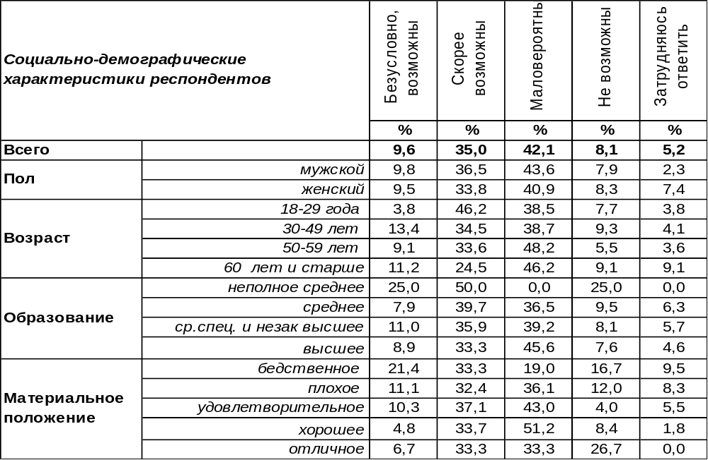
(Примечание: распределение ответов респондентов по строке составляет 100%)
Вероятность массовых выступлений в Воронеже против роста цен и падения уровня жизни сегодня предрекают 45% горожан. Среди тех, кому не хватает денег на еду и квартплату, это число возрастает до 55%. Впрочем, каждый второй опрошенный (50%) не думает, что массовые волнения в городе возможны. По мере повышения уровня дохода этот показатель увеличивается до 60%.
Сравним ответы воронежцев на этот вопрос за последние годы.

Как Вы думаете, насколько возможны сейчас в Вашем городе массовые выступления
населения против роста цен, падения уровня жизни?

За все время измерения самая высокая вероятность массовых выступлений населения наблюдалась в 2009 году – 71%, а самая низкая в 2014 году – 28% (год присоединения Крыма). В последующие годы показатель вероятности массовых выступлений колебался, а к 2021 году вырос до 45%.
В феврале 2021 года на вопрос: «Если бы в ближайшие месяц-два там, где Вы живёте, прошли митинги, демонстрации, акции протеста, то как Вы думаете, много или не много людей приняли бы в них участие?», - жители России ответили: «много» - 21%, «не много» - 52%, «никто не принял бы участие» - 7%, «затрудняюсь ответить» - 19% (опрос «ФОМнибус» 19–21 февраля. 104 населенных пункта, 53 субъекта РФ, 1500 респондентов) [https://media.fom.ru/fom-bd/d07pp2021.pdf].
ИНСТИТУТ ОБЩЕСТВЕННОГО МНЕНИЯ «квалитас». тел.: (473) 251-90-75, 251-20-75
Опрос проведён ИОМ "Квалитас" 24 – 26 февраля 2021 года методом телефонного интервью.
Выборка репрезентативна для населения г. Воронежа старше 18 лет по полу и возрасту.
Опрошено 603 человека.

ВЫ ЛИЧНО ДОПУСКАЕТЕ ИЛИ ИСКЛЮЧАЕТЕ ДЛЯ СЕБЯ ВОЗМОЖНОСТЬ ПРИНЯТЬ УЧАСТИЕ В КАКИХ-ЛИБО АКЦИЯХ ПРОТЕСТА?
Таблица 7
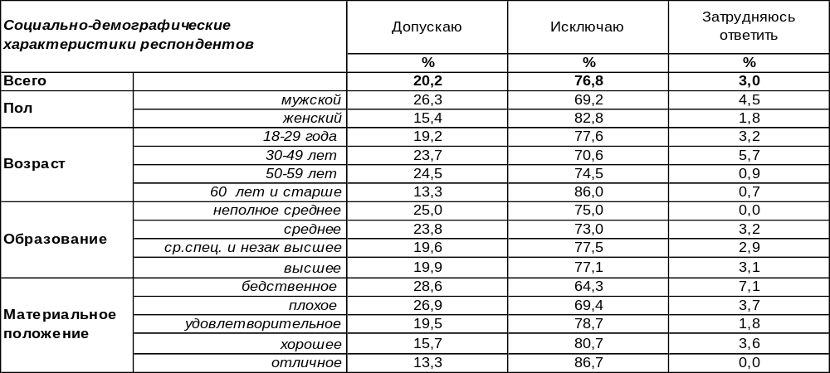
(Примечание: распределение ответов респондентов по строке составляет 100%)
Большинство воронежцев (77%) исключают для себя возможность принять участие в каких-либо акциях протеста. Среди пожилых людей это число возрастает до 86%, среди самых богатых – до 87%.Учащиеся и студенты также настроены довольно мирно (86%). Среди различных районов города чаще всего отрицают своё возможное участие в марше протеста жители Ленинского района (88%).
Только 20% горожан допускают вероятность личного участия в массовых проявлениях протеста. По мере снижения планки дохода, число воинственно настроенных граждан увеличивается от 13% среди богачей до 29% среди бедняков. Сравним показатели прошлых лет.

Вы лично допускаете или исключаете для себя возможность принять участие
в каких-либо акциях протеста?

Согласно результатам опросов, 2012 год был пиком нагнетания протестного настроения в обществе – 40% воронежцев готовы были выплеснуть на улицу свой «возмущенный разум». В 2019 году показатель готовности протестовать подобрался близко к значению 2012 года, подскочив до 39%. Но пандемия внесла свои коррективы, и протестный потенциал сегодня понизился до 20%.
А вот мнение россиян при ответе на вопрос: «А Вы лично примете или не примете участие в митингах, демонстрациях, акциях протеста, если они пройдут в ближайшие месяц-два там, где Вы живёте?»: «приму участие» - 17%, «не приму участие» – 77% (опрос «ФОМнибус» 19–21 февраля. 104 населенных пункта, 53 субъекта РФ, 1500 респондентов) [https://media.fom.ru/fom-bd/d07pp2021.pdf].
ИНСТИТУТ ОБЩЕСТВЕННОГО МНЕНИЯ «квалитас». тел.: (473) 251-90-75, 251-20-75
Опрос проведён ИОМ "Квалитас" 24 – 26 февраля 2021 года методом телефонного интервью.
Выборка репрезентативна для населения г. Воронежа старше 18 лет по полу и возрасту.
Опрошено 603 человека.

2 раздел: ВОЗВРАЩЕНИЕ АЛЕКСЕЯ НАВАЛЬНОГО

Вы одобряете или не одобряете деятельность Алексея Навального?
Таблица 8
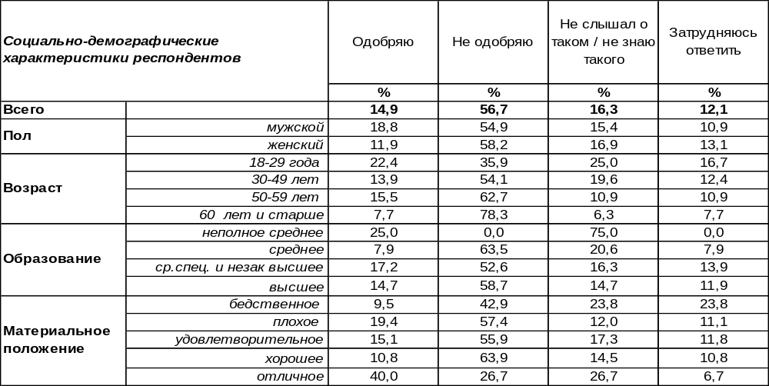
(Примечание: распределение ответов респондентов по строке составляет 100%)
Можно предположить, что за последние полгода в России не осталось человека, который не слышал имени Алексея Навального. Оказывается это совсем не так – 16% жителей Воронежа утверждают, что не знают кто это такой. В общероссийском масштабе эта цифра составляет 13%.
Среди осведомленных об Алексее Навальном уровень одобрения его деятельности не слишком высок (15%) и почти в четыре раза уступает уровню неодобрения (57%).
Мнение воронежцев в этом вопросе во многом сходно с мнением россиян в целом. Общероссийский опрос проведён компанией Левада-Центр 29.01-02.02.2021г. Опрошено 1616 человек.

Вы одобряете или не одобряете деятельность Алексея Навального?

ИНСТИТУТ ОБЩЕСТВЕННОГО МНЕНИЯ «квалитас». тел.: (473) 251-90-75, 251-20-75
Опрос проведён ИОМ "Квалитас" 24 – 26 февраля 2021 года методом телефонного интервью.
Выборка репрезентативна для населения г. Воронежа старше 18 лет по полу и возрасту.
Опрошено 603 человека.

Какими словами вы могли бы обозначить свое отношение к Алексею Навальному?
Таблица 9
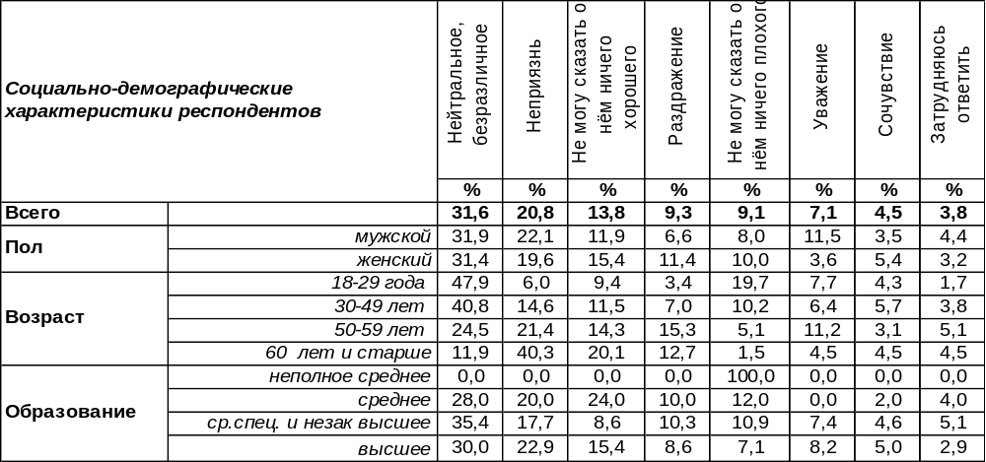
(Примечание: ответили 506 респондентов;
распределение ответов респондентов по строке составляет 100%)
Отношение к той или иной персоналии не всегда можно рассматривать как результат её деятельности. Обаяние, харизма, внешность, сострадание, наконец, тоже играют не последнюю роль в оценке личности человека. Не является исключением и «никому не известный блогер» Алексей Навальный.
Самая распространённая эмоция – безразличие или нейтралитет (32%). Негативные составляющие в оценках воронежцев тоже весьма внушительны – в сумме (неприязнь, раздражение, ничего хорошего) составляет 44%. Уважение и невозможность сказать ничего плохого в сумме набирают 16%. Ну а 4,5% «немецкому пациенту» просто сочувствуют.
Если же сравнить эмоции воронежцев относительно А.Навального с общероссийскими результатами опроса, то жители нашего региона оценивают его более жёстко. Общероссийский опрос проведён компанией Левада-Центр 29.01-02.02.2021г. Опрошено 1616 человек.
Какими словами Вы могли бы обозначить свое отношение к Алексею Навальному?

Неприязнь среди воронежцев (21%) почти в два раза превышает общероссийский уровень (12%).
ИНСТИТУТ ОБЩЕСТВЕННОГО МНЕНИЯ «квалитас». тел.: (473) 251-90-75, 251-20-75
Опрос проведён ИОМ "Квалитас" 24 – 26 февраля 2021 года методом телефонного интервью.
Выборка репрезентативна для населения г. Воронежа старше 18 лет по полу и возрасту.
Опрошено 603 человека.

Как вы относитесь к решению Алексея Навального вернуться в Россию?
Таблица 10
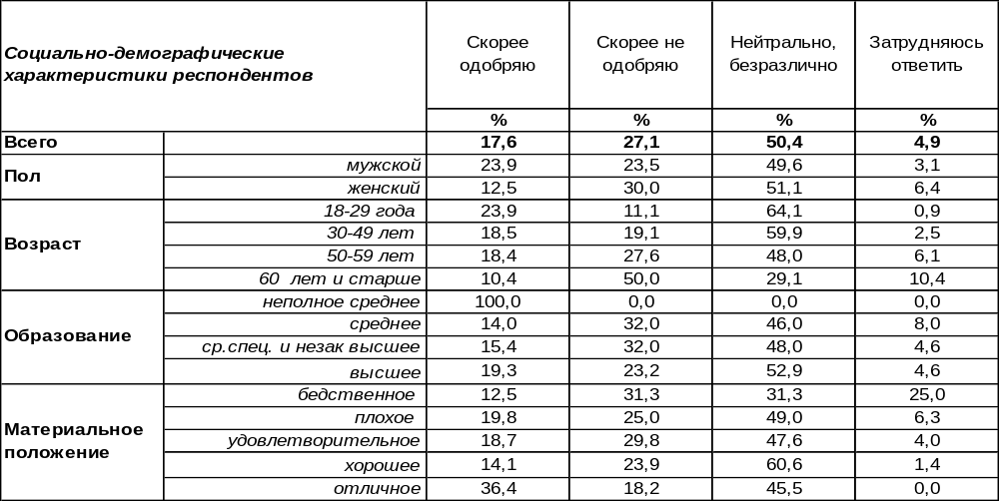
(Примечание: ответили 506 респондентов;
распределение ответов респондентов по строке составляет 100%)
Некоторые эксперты считают возвращение в Россию Алексея Навального обдуманно-провокационном шагом, другие называют его безрассудно-отчаянным… Кто-то одобряет, кто-то осуждает… Как этот поступок оценили жители столицы Черноземья?
Как видно из результатов опроса, на половину горожан демарш А.Навального не произвел никакого впечатления. Среди прочих ответов неодобрение (27%) превалирует над одобрением (18%). В мужской аудитории эти показатели сравнялись: 24% к 24%, а женщины гораздо чаще ругают Алексея Анатольевича за это (30%), чем хвалят (13%).
Особенно заметно расслоение общественного мнения по возрасту. В молодёжной среде одобряют возвращение Навального в Россию 24%, не одобряют 11%. У респондентов старшей возрастной группы картина противоположная: 10% одобрения против 50% порицания!
В Воронеже более критично оценивают возвращение «берлинского пациента», чем в среднем по России, как показывает график ниже. Общероссийский опрос проведён компанией Левада-Центр 29.01-02.02.2021г. Опрошено 1616 человек.
Как Вы относитесь к решению Алексея Навального вернуться в Россию?

ИНСТИТУТ ОБЩЕСТВЕННОГО МНЕНИЯ «квалитас». тел.: (473) 251-90-75, 251-20-75
Опрос проведён ИОМ "Квалитас" 24 – 26 февраля 2021 года методом телефонного интервью.
Выборка репрезентативна для населения г. Воронежа старше 18 лет по полу и возрасту.
Опрошено 603 человека.

Изменилось ли Ваше отношение к Алексею Навальному за прошедшее время?
Таблица 11
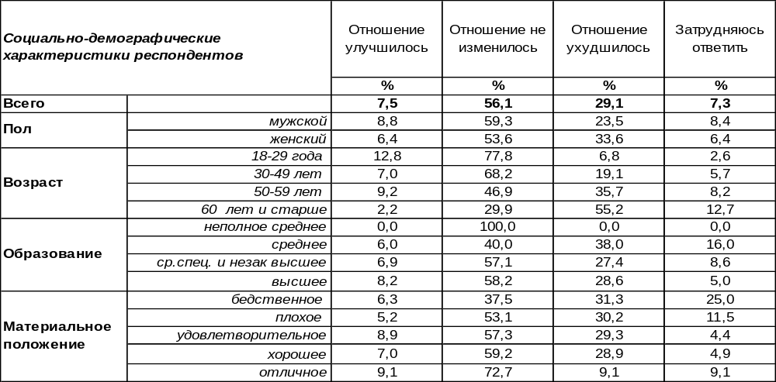
(Примечание: ответили 506 респондентов;
распределение ответов респондентов по строке составляет 100%)
Все последние события вокруг Алексея Навального, включая его арест и публикацию нашумевших расследований, имели шанс повлиять на изменение отношения к нему со стороны общества. Но с большинством опрошенных (56%) этого не произошло. Только 8% воронежцев признались, что их отношение к известному оппозиционеру улучшилось. В то время как об ухудшении своего мнения о «немецком пациенте» заявили 29% горожан.
Единственная социальная группа, где позитивные изменения преобладают над негативными – это молодые люди от 18 до 29 лет (13/7). У остальных социально-демографических групп пропорция обратная, которая усугубляется с возрастом, достигая максимальных значений у людей старше 60 лет (2% - улучшилось, 55% – ухудшилось).
Сравним полученные результаты с аналогичными общероссийскими. Общероссийский опрос проведён компанией Левада-Центр 29.01-02.02.2021г. Опрошено 1616 человек.

Изменилось ли Ваше отношение к Алексею Навальному за прошедшее время?

В целом по России люди чаще заявляли, что происходящее с А.Навальным никоем образом не влияет на их отношение к нему. А в Воронеже чаще доминировала негативная реакция на последние события.
ИНСТИТУТ ОБЩЕСТВЕННОГО МНЕНИЯ «квалитас». тел.: (473) 251-90-75, 251-20-75
Опрос проведён ИОМ "Квалитас" 23 – 24 декабря 2020 года методом телефонного интервью.
Выборка репрезентативна для населения г. Воронежа старше 18 лет по полу и возрасту.
Опрошено 602 человека.

3 раздел: ДТП В ВОРОНЕЖЕ: ПРИЧИНЫ И СЛЕДСТВИЯ

ЛИЧНО ВАМ ПРИХОДИТСЯ ИЛИ НЕ ПРИХОДИТСЯ ЕЗДИТЬ ЗА РУЛЕМ АВТОМОБИЛЯ?
Таблица 12
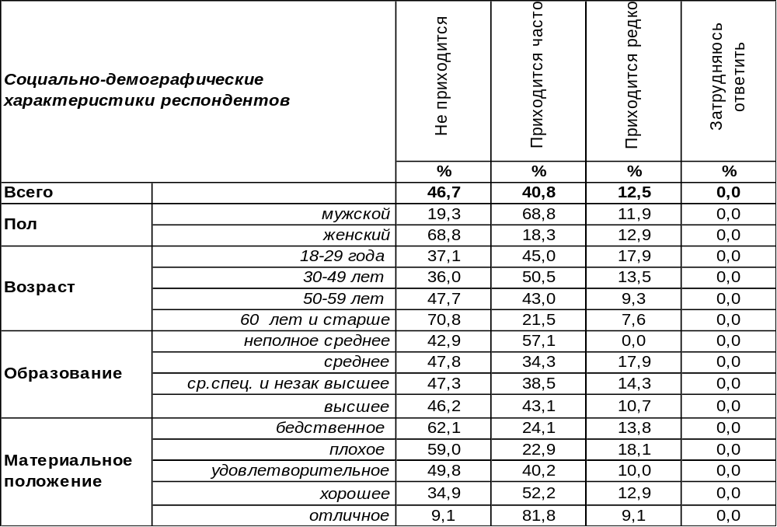
(Примечание: распределение ответов респондентов по строке составляет 100%)
Более половины воронежцев (53%) уже видели бегущую навстречу дорогу из водительского кресла. Разница лишь в том, что некоторым приходилось управлять автомобилем редко (12%), а остальным - довольно часто (41%). Среди тех, кто крутит «баранку» часто, решительно преобладают мужчины (69%), а не женщины (18%).
В то же время 47% жителей Воронежа никогда не ездили за рулем. Среди людей старше 60 лет этот показатель возрастает до 71%. Чем беднее люди, тем, соответственно, реже они управляют машинами. Если среди самых богатых только 9% опрошенных не причастны к вождению автомобиля, то среди самых бедных – 62%.
Сравним, как менялся водительский состав в Воронеже за 18 последних лет.

Лично Вам приходится или не приходится ездить за рулем автомобиля?

Пятнадцать лет прошло со времени нашего первого замера. За это время количество водителей в Воронеже выросло более чем вдвое: с 24% до 53%. Число тех, для кого машина стала ежедневным средством передвижения, подпрыгнуло с 15% до 41%.
ИНСТИТУТ ОБЩЕСТВЕННОГО МНЕНИЯ «квалитас». тел.: (473) 251-90-75, 251-20-75
Опрос проведён ИОМ "Квалитас" 23 – 24 декабря 2020 года методом телефонного интервью.
Выборка репрезентативна для населения г. Воронежа старше 18 лет по полу и возрасту.
Опрошено 602 человека.

ЕСЛИ ГОВОРИТЬ В ЦЕЛОМ, СИТУАЦИЯ С БЕЗОПАСНОСТЬЮ ДВИЖЕНИЯ В ВОРОНЕЖЕ ЗА ПОСЛЕДНИЕ ГОД-ДВА УЛУЧШИЛАСЬ, УХУДШИЛАСЬ ИЛИ НЕ ИЗМЕНИЛАСЬ?
Таблица 13
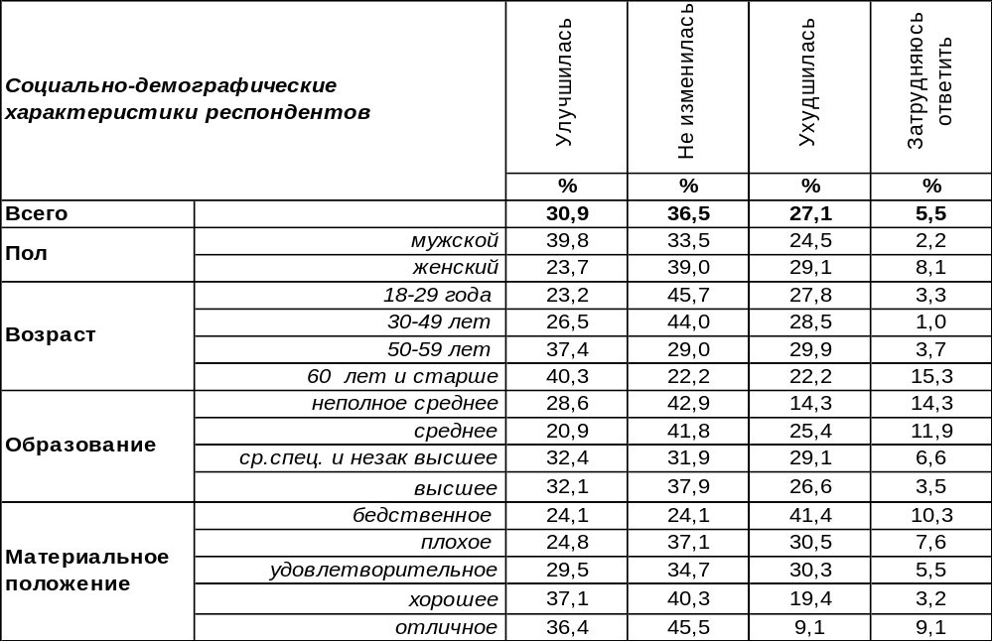
(Примечание: распределение ответов респондентов по строке составляет 100%)
Мнение горожан по этому вопросу раскололось на три почти равновеликих части. Чаще всего люди отвечали, что не заметили особых изменений в ситуации на дорогах (37%). Второе по популярности мнение является позитивным: 31% воронежцев считают, что безопасность дорожного движения улучшилась. Среди жителей Центрального района этот показатель увеличивается до 41%. Возможно, именно в центре города, где чаще всего ремонтируют дороги, с безопасностью движения дело обстоит лучше, чем в других районах. Среди состоятельных респондентов чаще, чем среди прочих, звучали позитивные отзывы об улучшении ситуации с безопасностью на дорогах (37%).
Об ухудшении ситуации на дорогах говорили 27% опрошенных. Среди самых бедных горожан число жалоб возрастало до 51%. Сравним ответы горожан за последние годы.
Если говорить в целом, ситуация с безопасностью движения в Воронеже за последние
год-два улучшилась, ухудшилась или не изменилась?

Дорожные проблемы являются наиболее острыми при возрастающем трафике, невозможности расширить транспортные магистрали, низком темпе строительства развязок и прочей дорожной инфраструктуры. Несмотря на это, количество воронежцев, удовлетворенных складывающейся ситуацией с безопасностью движения, увеличилось с 2006 года в 22 раза! А число горожан, недовольных положением дел, снизилось с 79% до 27%. Очевидно, есть с чем сравнивать…
ИНСТИТУТ ОБЩЕСТВЕННОГО МНЕНИЯ «квалитас». тел.: (473) 251-90-75, 251-20-75
Опрос проведён ИОМ "Квалитас" 23 – 24 декабря 2020 года методом телефонного интервью.
Выборка репрезентативна для населения г. Воронежа старше 18 лет по полу и возрасту.
Опрошено 602 человека.

КАКИЕ ПРИЧИНЫ, НА ВАШ ВЗГЛЯД, БОЛЬШЕ ВСЕГО ВЛИЯЮТ НА УВЕЛИЧЕНИЕ КОЛИЧЕСТВА ДТП В ВОРОНЕЖЕ?
Таблица 14
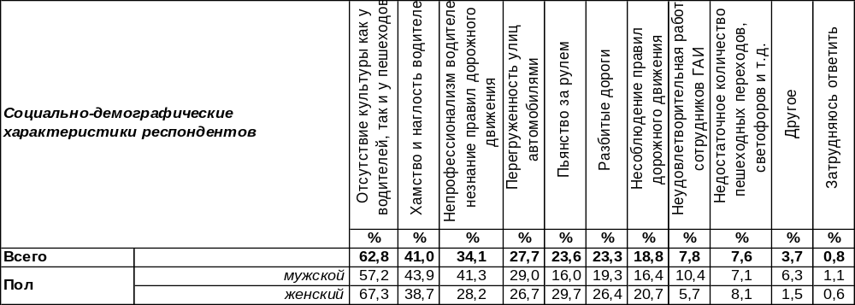(Примечание: ввиду того что на вопрос допускалось несколько вариантов ответа,
распределение ответов респондентов по строке составляет 100%)
По мнению воронежцев, основные причины увеличения ДТП в Воронеже вовсе не технические, а психологические. Большинство горожан основной причиной считают отсутствие культуры, как у водителей, так и у пешеходов (63%). На втором месте – хамство и наглость водителей (41%). На третьем месте тоже вина водителей – их непрофессионализм и незнание правил дорожного движения. Лишь четвертое место занимает причина объективного характера, не связанная с качеством человеческого «материала» - перегруженность улиц автомобилями (28%). Затем опять поднимает голову человеческий фактор – пьянство за рулем (24%). Обращает на себя внимание, что этот страшный бич дорожного движения даже менее опасен, согласно опросу, чем хамство и отсутствие культуры. А вот главная причина прежних лет – разбитые дороги – ушла и вовсе на шестое место (23%). Кстати, меньше всего претензий оказалось к сотрудникам ГИБДД (8%) и количеству дорожных знаков (8%).
На графике ниже можно видеть совсем другой расклад основных причин ДТП в прошедшие годы. В 2006 году воронежские водители и пешеходы жаловались прежде всего на разбитые дороги (72%), а в 2016 году отсутствие культуры уже вышло на первое место (53%), отодвинув претензии к дорогам на второе место (43%). Прошедшие годы прочно закрепили субъективные качества водителей и пешеходов в качестве основных причин увеличения ДТП в Воронеже.

Какие причины, на Ваш взгляд, больше всего влияют на увеличение количества ДТП в Воронеже?

ИНСТИТУТ ОБЩЕСТВЕННОГО МНЕНИЯ «квалитас». тел.: (473) 251-90-75, 251-20-75
Опрос проведён ИОМ "Квалитас" 23 – 24 декабря 2020 года методом телефонного интервью.
Выборка репрезентативна для населения г. Воронежа старше 18 лет по полу и возрасту.
Опрошено 602 человека.

КАК ВЫ СЧИТАЕТЕ, СЛЕДУЕТ ИЛИ НЕ СЛЕДУЕТ УЖЕСТОЧАТЬ НАКАЗАНИЯ ЗА НАРУШЕНИЯ ПРАВИЛ ДОРОЖНОГО ДВИЖЕНИЯ КАК ПЕШЕХОДАМИ, ТАК И ВОДИТЕЛЯМИ?
Таблица 15
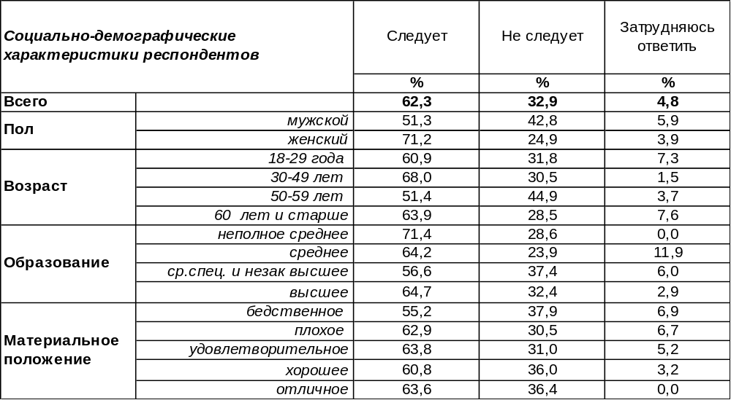
(Примечание: распределение ответов респондентов по строке составляет 100%)
Большинство воронежцев выступают за ужесточение наказаний в случае нарушения правил дорожного движения (62%). Женщины чаще (71%), чем мужчины (51%), требуют наказания. Конечно, не столько для себя, сколько для мужчин, поскольку последних за рулем в четыре раза больше, чем женщин.
Впрочем, каждый третий опрошенный возражает против ужесточения наказаний (33%). Люди старшего поколения (от 50 до 60 лет) возражают против дополнительных штрафных санкций особенно дружно (45%). Бедные люди (38%) чаще состоятельных (31%) не желают новых наказаний за нарушение правил дорожного движения.
Как отвечали на этот вопрос воронежцы в прошлые годы?

Как Вы считаете, следует или не следует ужесточать наказания за нарушения
правил дорожного движения как пешеходами, так и водителями?

С каждым новым замером общественного мнения неуклонно снижалось число граждан, настаивающих на ужесточении наказания за нарушение правил дорожного движения. С 2006 года по 2021 год это число уменьшилось с 75% до 62%. И, напротив, количество противников ужесточения мер увеличилось с 22% до 33%.
ИНСТИТУТ ОБЩЕСТВЕННОГО МНЕНИЯ «квалитас». тел.: (473) 251-90-75, 251-20-75
Опрос проведён ИОМ "Квалитас" 24 – 26 февраля 2021 года методом телефонного интервью.
Выборка репрезентативна для населения г. Воронежа старше 18 лет по полу и возрасту.
Опрошено 603 человека.

4 раздел: СТРАСТИ ПО АЛЁНКЕ И ЮРИЮ ХОЮ

Скажите, пожалуйста, Вы знаете, что-то слышали или ничего не знаете о скульптуре "Алёнка" установленной, а потом демонтированной в Нововоронеже?
Таблица 16
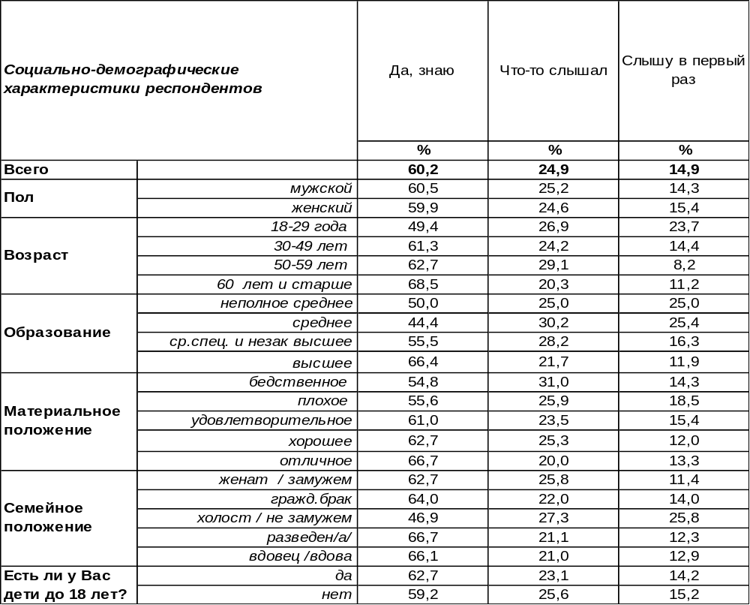
(Примечание: распределение ответов респондентов по строке составляет 100%)

Немного предыстории. Не так давно в городе Нововоронеже открыли памятник Алёнке. Согласно легенде, эта милая девушка основала село Новая Алёновка, на месте которого сейчас находится город атомщиков. Памятник, благодаря своим художественным особенностям, мгновенно стал известным на всю Россию. Алёнка стала героиней множества сюжетов, демотиваторов и мемов. Уж очень специфическим было её лицо – не совпадающим с классическим представлением о красоте.
В результате простоял памятник только три дня. Местные власти, напуганные таким неординарным вниманием, поторопились демонтировать сей «шедевр». На этом приключения нашей Алёнки не закончились. Множество людей пожелали приобрести столь нашумевший экспонат – от продюсера Андрея Разина до Владимира Жириновского.
В итоге, памятник Нововоронежской Алёнке в ходе торгов был приобретен воронежским бизнесменом за 2,6 млн. рублей. Не исключено, что история монумента будет иметь продолжение…
Не удивительно, что благодаря случившемуся ажиотажу, почти 85% жителей областного центра, в той или иной степени, осведомлены о злоключениях «железной девы». И только 15% опрошенных заявили, что узнали о недавно случившимся культурном событии только в ходе опроса.
С увеличением уровня образованности респондентов растет и их осведомленность о ситуации с обсуждаемым памятником. Тут нет ничего удивительного – высокий уровень образования предполагает большую погруженность в гущу событий, в том числе и культурных.
Памятник Аленке в Нововоронеже

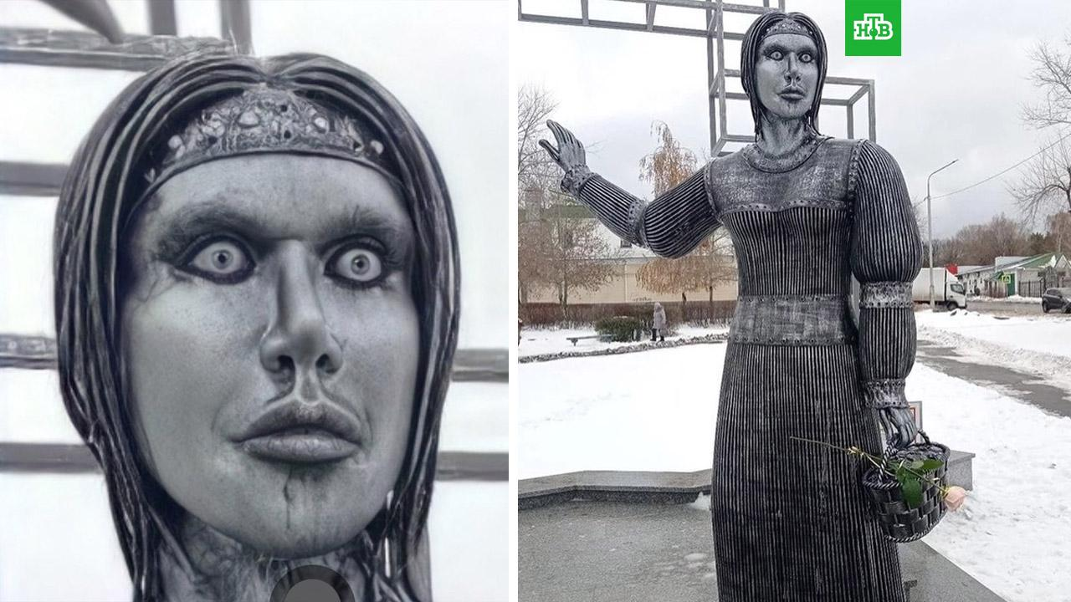

ИНСТИТУТ ОБЩЕСТВЕННОГО МНЕНИЯ «квалитас». тел.: (473) 251-90-75, 251-20-75
Опрос проведён ИОМ "Квалитас" 24 – 26 февраля 2021 года методом телефонного интервью.
Выборка репрезентативна для населения г. Воронежа старше 18 лет по полу и возрасту.
Опрошено 603 человека.

Скажите, лично Вы одобрили бы или не одобрили установку этого памятника в Воронеже и при каких условиях?
Таблица 17
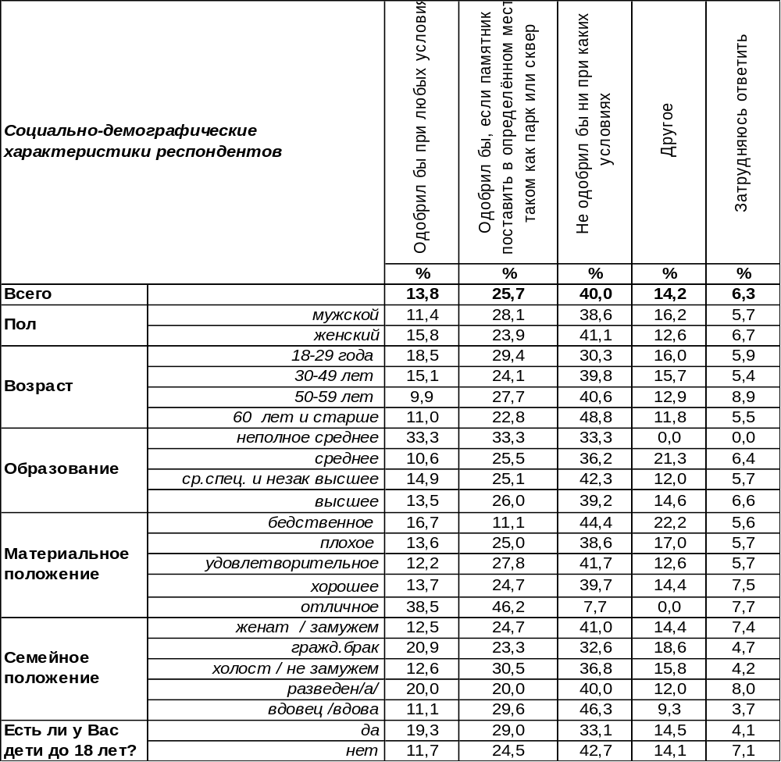
(Примечание: ответили 513 респондентов, кроме тех, кто слышит о памятнике впервые.
Распределение ответов респондентов по строке составляет 100%)
Если полагаться только на общественное мнение, то судьба многострадального памятника Алёнке была бы весьма туманна. 40% жителей Воронежа не одобрили установку сего «шедевра» ни при каких условиях. И точно такое же количество горожан не исключили возможность установки памятника в областном центре.
Но группа сторонников «железной девы» не так однородна, как стан противников. Только 14% опрошенных высказались за установку памятника без всяких предварительных оговорок. В то время как 26% респондентов готовы дать своё добро, но только при определённых условиях. Например, чтобы Алёнка находилась не на центральных улицах или площадях, а укрылась бы где-нибудь в укромном месте, например в каком-либо парке.
Достаточно много голосов набрала альтернатива «другое», куда были собраны множество нестандартных ответов. Например, установить скульптуру в специально созданном парке, где «выставлены нелепые, смешные и скандальные скульптуры». Но чаще всего ответы в графе «другое» констатировали индифферентность респондентов к дальнейшей судьбе столь нашумевшего памятника – «мне все равно» - так ответили 6% опрошенных горожан.
ИНСТИТУТ ОБЩЕСТВЕННОГО МНЕНИЯ «квалитас». тел.: (473) 251-90-75, 251-20-75
Опрос проведён ИОМ "Квалитас" 24 – 26 февраля 2021 года методом телефонного интервью.
Выборка репрезентативна для населения г. Воронежа старше 18 лет по полу и возрасту.
Опрошено 603 человека.

Как Вы считаете, установка такого памятника в Воронеже, сделает наш город более привлекательным для туристов или наоборот, оттолкнёт их, или никак не повлияет?
Таблица 18
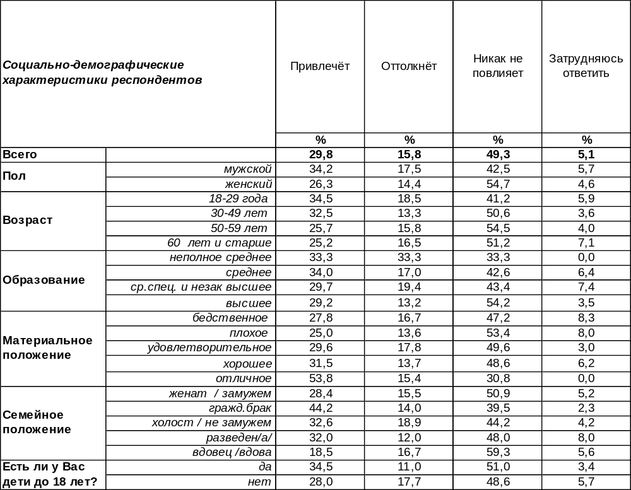
(Примечание: ответили 513 респондентов, кроме тех, кто слышит о памятнике впервые.
Распределение ответов респондентов по строке составляет 100%)
Безусловно, одним из животрепещущих вопросов является вопрос функциональной пользы (за отсутствием эстетической привлекательности) у столь скандально известного памятника. А именно, будет ли теперь уже наша Алёнка интересна жителям других регионов России? Захотят ли туристы полюбоваться прогремевшей на всю Россию «железной девой»? Конечно, об этом было бы лучше спросить этих самых туристов, но и мнение местных жителей тоже весьма любопытно.
Итак, половина опрошенных жителей областного центра считают, что эта изгнанная со своего первого пьедестала скульптура вряд ли серьёзно повлияет на туристические потоки. В большей степени это мнение женщин, чем мужчин (55% и 42% соответственно).
Весьма показательно разделилось мнение остальных горожан. Количество воронежцев, которые, благодаря Аленке, рассчитывают на увеличение потока туристов в наш город, почти вдвое превышает число тех, кто боится этих туристов отпугнуть (30% и 16% соответственно). И это обнадёживает. Если люди правы, то есть вероятность, что от установки памятника разрекламированной, в том числе федеральными телеканалами, Алёнки выиграет не только новый владелец неоднозначного произведения искусства, но и город в целом. Ну, и его жители в частности 😊.

ИНСТИТУТ ОБЩЕСТВЕННОГО МНЕНИЯ «квалитас». тел.: (473) 251-90-75, 251-20-75
Опрос проведён ИОМ "Квалитас" 24 – 26 февраля 2021 года методом телефонного интервью.
Выборка репрезентативна для населения г. Воронежа старше 18 лет по полу и возрасту.
Опрошено 603 человека.

Как вы считаете, стоит или не стоит установить в Воронеже памятник лидеру группы «Сектор Газа» Юрию Хою?
Таблица 19
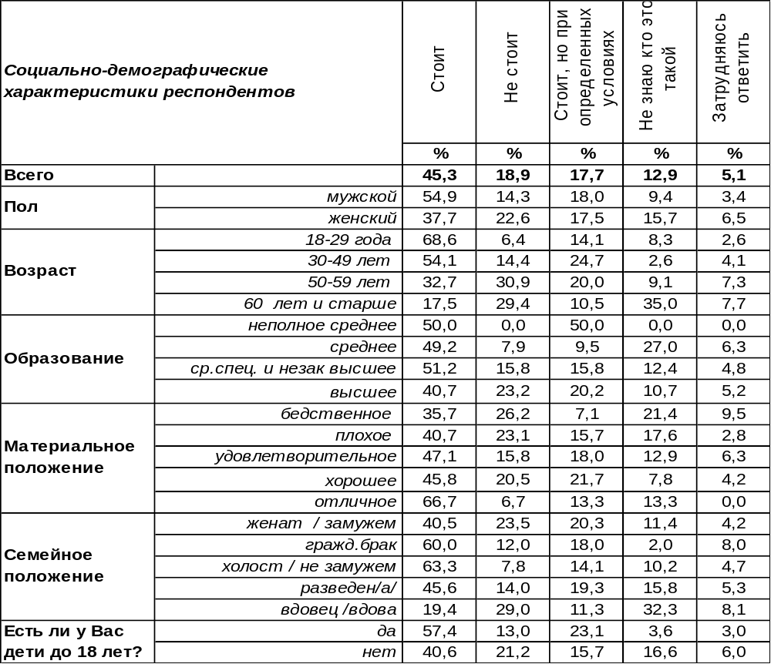
(Примечание: распределение ответов респондентов по строке составляет 100%)
В канун двадцатой годовщины смерти лидера воронежской группы «Сектор Газа», в социальных медиа развернулись нешуточные баталии о возможности установки памятника Юрию Хою (Клинских) в областном центре. Голосование в интернете, инициированное городскими властями, показывает единодушное одобрение воронежцами идеи такого монументального увековечивания памяти нашего земляка («за» - 87%).
Репрезентативный же опрос горожан не продемонстрировал подобного единодушия, но все же подтвердил одобрение этой идеи, как и при интернет-голосовании. Практически 63% жителей поддержали предложение установить памятник Юрию Хою в Воронеже. Правда, 18% сделали это с определёнными оговорками, которые, как правило, касались места дислокации монумента.
А что удивило, так это достаточно малое количество горожан, не имеющих представления о том, кто такой этот обсуждаемый персонаж. Следует напомнить, что был он лидером весьма специфической группы, чья музыка очень многим была не по душе. К тому же уже 20 лет, как его нет с нами...
По причине специфики жанра («колхозный панк», как называл его сам Юрий Хой), в котором работала группа «Сектор Газа», лояльность мужчин к установке памятника более высокая, чем у женщин (безоговорочное одобрение 55% к 38% соответственно).
Несколько странным смотрится распределение ответов «стоит / не стоит» среди людей разных возрастных категорий. За установку памятника Юрию Хою выступают в основном молодые люди 18-20 лет, многие из которых родились уже после смерти рок-звезды, в то время как его ровесники более сдержаны в своих оценках – количество сторонников увековечивания нашего земляка почти полностью компенсируется таким же количеством противников такого развития событий (33% и 31% соответственно).
ИНСТИТУТ ОБЩЕСТВЕННОГО МНЕНИЯ «квалитас». тел.: (473) 251-90-75, 251-20-75
Опрос проведён ИОМ "Квалитас" 24 – 26 февраля 2021 года методом телефонного интервью.
Выборка репрезентативна для населения г. Воронежа старше 18 лет по полу и возрасту.
Опрошено 603 человека.

СОЦИАЛЬНО-ДЕМОГРАФИЧЕСКИЕ ХАРАКТЕРИСТИКИ РЕСПОНДЕНТОВ

Пол | %
мужской | 44,1
женский | 55,9

Возраст | %
18 – 29 лет | 25,9
30 – 49 лет | 32,2
50 – 59 лет | 18,2
60 лет и старше | 23,7

Образование | %
Неполное среднее | 0,7
Среднее | 10,4
Среднеспециальное и незаконченное высшее | 34,7
Высшее | 54,2

Материальное положение | %
Бедственное / Денег не хватает даже на питание  и квартплату/ | 7,0
Плохое /Денег хватает только на питание и квартплату/ | 17,9
Удовлетворительное /Кроме питания и квартплаты  денег хватает на покупку недорогих вещей/ | 45,1
Хорошее /Могу покупать дорогие вещи, но далеко  не всё по карману/ | 27,5
Отличное / Мы можем позволить себе достаточно  дорогостоящие вещи – квартиру, дачу и др. / | 2,5

Семейное положение | %
Женат /замужем/ | 50,7
Не женаты, но живем вместе | 8,3
Холост /не замужем/ | 21,2
Разведен /разведена/ | 9,5
Вдовец /вдова/ | 10,3

Есть ли у Вас дети до 18 лет? | %
Да | 28,0
Нет | 72,0

